Областнойконкурс методических разработок
«Воспитание в кадре.»

Номинация: «В жизни всегда есть место подвигу»

Тема методической разработки «Герои прошлого и настоящего»

к фильму «Лошадка для героя»

Возрастная категория 1-4 классы

Автор: Нилова И. В., Самокутяева Татьяна Васильевна (учитель биологии, географии, ИЗО),Нилова Ирина Васильевна (учитель истории и обществознании, классный руководитель),МБОУ «Средняя школа с. Булычево»

2025
Структура описания
методической разработки воспитательного занятия - киноурока:
- Организационный момент
- Определение темы мероприятия
3. Просмотр фильма «Лошадка для героя»
4. Беседа по теме фильма
5. Беседа о героях-земляках (участниках СВО)
6. Социальная практика
Самоанализ урока
Цель:
- Формирование у учащихся представлений о чувстве долга, ответственности, героизме и самоотверженности;
- Формирование основ российской гражданственности, становление ценностных ориентаций.
Задачи:
Личностные:
• ознакомить учащихся с понятием «героизм», «патриотизм», «чувство долга», «умение сочувствовать» и «сострадать» на примере сюжета фильма
- • развивать этические чувства, доброжелательность, понимание и сопереживание чувствам других людей
- развивать представления о самостоятельности и личной ответственности за свои поступки.
- •развивать: желание и интерес к формированию способностей преодолевать трудности, проявлять жизненный оптимизм, настойчивость и целеустремленность; умение опираться на нравственные ценности при принятии решений в жизненных ситуациях, анализировать свои поступки, давать им адекватную оценку;
Метапредметные:
- Развивать умение работать с информацией в процессе чтения и просмотра фильма: умение ориентироваться в источниках информации, адекватно понимать прочитанное, сортировать информацию с точки зрения её важности, делать выводы и обобщения.
Предметные:
•развивать кругозор учащихся, обогащать словарный запас.
- Формы организации деятельности: индивидуальная, групповая, фронтальная.
- Методы: словесные, информационный, частично-поисковый, методы самостоятельной работы.
Виды деятельности:беседа слушание, просмотр фильма, дискуссия, обобщение, анализ информации, самостоятельная работа с информацией.
- Оборудование: мультимедийное оборудование для демонстрации фильма .
Описаниепроведениякиноурока.
- Организационный этап.
Учитель:
– Здравствуйте, ребята! Сегодня мы посмотрим короткометражный фильм «Лошадка для героя», снятый по одноименному рассказу Елены Дубровской.
- Определение темы мероприятия
Учитель:
- Прежде чем мы перейдем к просмотру фильма, мне хотелось прочитать эпиграф Г.Шеховцева
Я хочу, чтоб люди вспоминали,
Завоеван мир какой ценой,
Чтобы дети, внуки мои знали
О войне по книгам и кино.
Учитель:
-Как вы понимаете эпиграф к сегодняшнему занятию?
-Ребята , скажите пожалуйста, а что такое героизм?
-Какого человека можно назвать героем?
-А как вы думаете: зависит ли черта героизма от возраста человека?
( примеры о детях героях ВОВ)
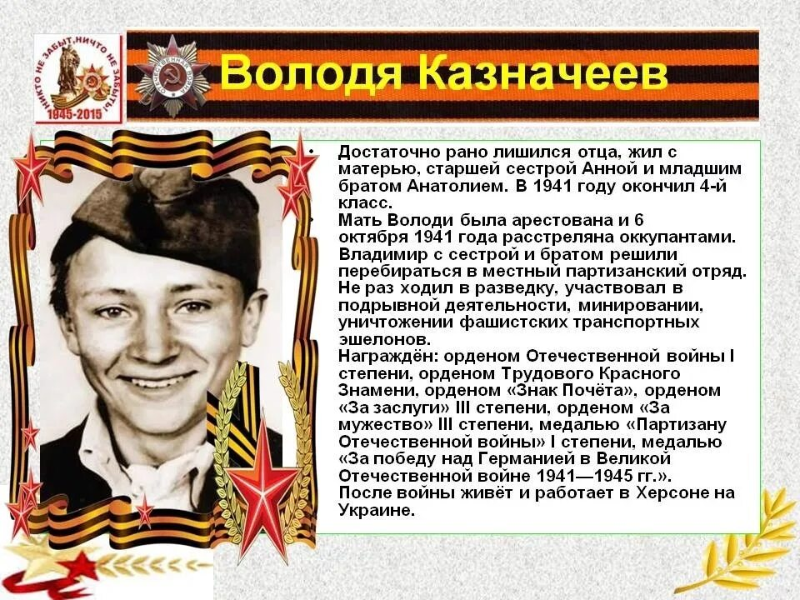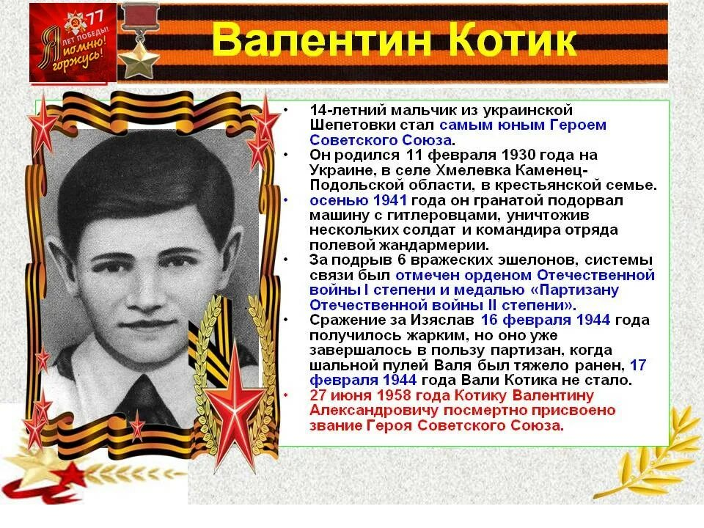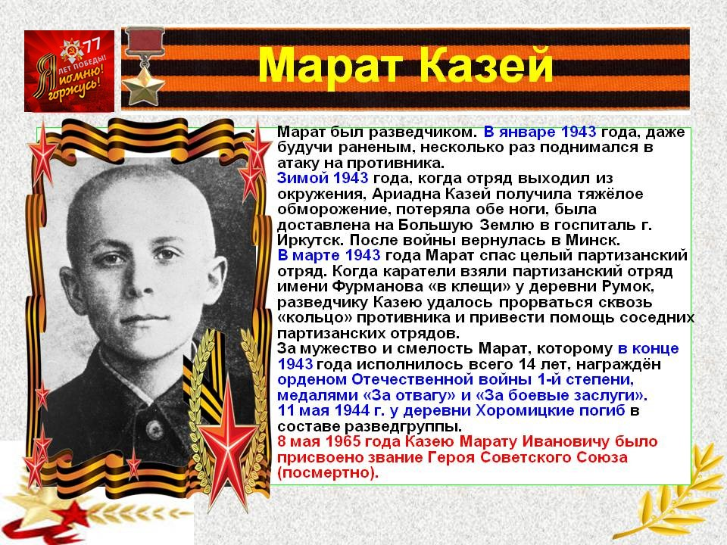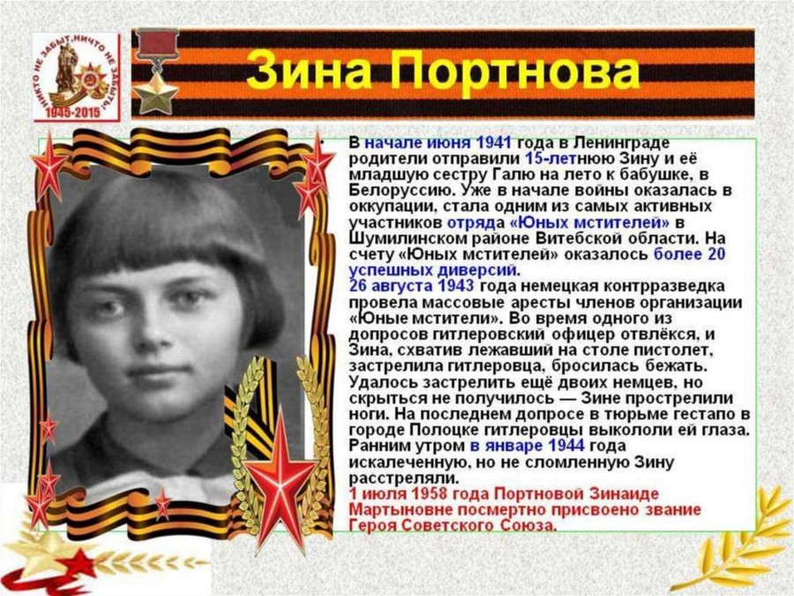

-Ребята, как вы считаете героизм уместен только в дни войны? (ответы детей)
Учитель:
Хотелось бы привести примеры о детях, которые совершили героические поступки в нашей Пензенской области.
- Ангелина Жашкова. Семилетняя школьница из Колышлейского района спасла брата Сережу, провалившегося в полынью. За это она была удостоена почётной грамоты главного управления МЧС России по Пензенской области.
- Полина Мягкова. 11-летняя девочка из села Владыкино Каменского района помогла вытащить из горящего дома своих прадедушку и прабабушку. За это она была награждена медалью Союза спасателей России «За мужество в спасении».
- Владислав Красовский. Во время паводка в ночь с 10 на 11 апреля 2020 года он вместе с дедом Сергеем Владимировичем помогал эвакуировать из домов людей, застигнутых половодьем.
- Учитель:
- Но с чего же и когда начинается героизм, с какого возраста, с каких размышлений, с каких поступков?
Всегда люди вкладывали в эти слова все самое положительное и ценное. Поступки человека не проходят бесследно. Добро, человеколюбие и любовь к Родине было бесценно во все времена. Зло не может совершить добрые дела.
Сейчас мы с вами посмотрим фильм, который рассказывает о вашем сверстнике. Возможно он поможет понять истоки героизма, почему мы храним память о героических поступках в обыденной жизни.
3.Просмотр фильма
Учитель:
При просмотре фильма будьте внимательны, т.к. после просмотра будет активное обсуждение.
- Интересовалась ли чем-нибудь Оксана, кроме своих увлечений, когда мы ее видим в начале?
- Почему вы считаете, что Оксана проявила неуважение?
- Как вы думаете, зачем Людмила Петровна предложила Оксане почитать тетрадку мальчика-партизана Феди?
- Как вы считаете, почему Федя решил быть партизаном? Какие чувства он испытывал? Что ему пришлось для этого сделать? Кто-нибудь призывал или уговаривал Витю стать партизаном? Понимал ли Федя, чем ему грозит, если раскроется, что он действует как партизан?
- Помогал ли кто-нибудь Феде? Почему они это делали?
- Почему в душе Оксаны вызвала отклик история Феди?
- Как относилась к лошадке Оксана, только увидев ее, а как после знакомства с историей Феди?
- Почему Оксана сказала мальчишке, что он никогда не будет героем?
- Какой мы видим Оксану в конце истории?
- Почему Оксана изменилась?
- Послушайте свое сердце. Кому бы вы хотели помочь и в чём?
- Кому бы вы посоветовали посмотреть этот фильм? Почему?
- Что хотел донести режиссер до зрителя этим фильмом?
4. Беседа по теме фильма
Учитель
Скажите, пожалуйста, в мире, где происходят постоянные военные столкновения и войны, может ли выжить народ или выстоять страна,не защищая свои границы, традиции, ценности, историю?
– Как вы думаете, какими качествами обладает защитник своей Родины?
( смелость, отвага, храбрость, бесстрашие и мужество.) Да – но это разныекачества, но все они есть у воина-защитника Родины, патриота своей страны.
Как мы уже говорили ранее, что патриотизм – высокое благородное и священное чувство любвик Родине.
– Вы все знаете, что победу в Великой Отечественной войне одержали
отважные воины многонациональной армии СССР при самоотверженнойпомощи всего народа большой страны. Отважный человек, – какой он?
Ответы обучающихся.
– Отважный человек действует осознанно и во имя блага,во имя сохранения жизни, во имя будущего, отстаивая высокие идеалы и устремляясь к их достижению.
– Как вы думаете, в момент отважного действия о чём думает человек?
Ответы обучающихся.
– Человек в момент отважного действия забывает о себе и думаеттолько о той цели, которую он поставил во имя людей.
- Есть ли люди совершившие героические поступки в нашей местности? (ответы детей)
5. Беседа о героях-земляках (участниках СВО)
( рассказ обучающейся 3 класса Буйдиной Пелагеи об отце-участнике СВО Буйдине А.А.)
На службу в район проведения специальной военной операции моего папу АлександраБуйдина призвали в рамках частичной мобилизации в сентябре 2022 года. На тот момент ему, отцу троих детей, двое из которых уже взрослые, было 45 лет.С первых дней призыва папу отличала высокая дисциплина, серьезное отношение к боевой подготовке. В немалой степени здесь сыграло свою роль то, что за его плечами была срочная служба во внутренних войсках, в доблестной Шумиловскойбригаде оперативного назначения, учеба в школе прапорщиков, пять лет службы по контракту и боевой опыт, полученный во время участия в контртеррористической операции на территории Северного Кавказа.
В настоящее время он служит в Запорожской области направление Работино — Вербовое), в противотанковой артиллерийской батарее, в звании старшего прапорщика. По его признанию он не думал, что ему снова придется брать в руки оружие, чтобы защищать интересы своей Родины. Но пришлось, и он не дрогнул.
По понятным причинам раскрывать сведения, касающиеся ведения действий не может. Папа отметил лишь, что их батарея работает с закрытых боевых позиций.
Откуда снаряды достают до линии фронта, оттуда и бьет артиллерия. «Распространяемая информация о том, что у нацистов дефицит оружия, боеприпасов, не совсем верная. Они постоянно атакуют. Бьют по нам американскими «хаймерсами» и другим западным оружием. Выпускают целыми пакетами. Сильно достают и FPV-дроныка-микадзе», - говорил папа.
Именно FPV-дрон атаковал автомашину УАЗ, на которой он ехал и его сослуживец-земляк из Заречного. Военнослужащие получили
тяжелые ранения: у папы были обожжены лицо и руки. На помощь бойцам пришли товарищи из соседней части. Они оказали раненым первую медицинскую помощь, вызвали эвакуационную группу.
«Враг занимает более выгодное положение, стоит на высоте. Его защищают инженерные сооружения и минные заграждения.
Взять его нашим пехотинцам непросто. Мы, артиллеристы, воздушная авиация и другие рода войск помогаем передовым отрядам. У нас общая задача и общая цель. И мы ее добьемся», — без тени сомнения, так сказал папа.
Что касается бытовых условий, то, поего словам, военнослужащие ни в чем не нуждаются. Кормят нас отлично, в нашем пользовании три бани. Бойцы помыты, побриты, пострижены. У ребят девиз: «Родину любим, кормят хорошо, уезжать не хотим».
После реабилитации папа снова встал в строй.
Защищать Отечество, свой дом, близких - это он считает первым долгом мужчины.
6.Социальная практика.
Учитель:
-Ребята, есть ли среди ваших родственников и знакомых участники боевых действий?
-Что вы о них знаете? (ответы детей)
Никто и никогда не сможет забыть ужасающее событие войны. Нужно хранить память о них, для того чтобы предотвратить повторения истории. Нужно помнить об этих событиях, помнить о многочисленных смертях тех, благодаря кому мы сейчас живем.
-Как бы мы могли увековечить с вами эту память? (ответы детей: создать книги –раскладушки, собрать фотоальбом, сделать стенд об участниках СВО).
-Ребята, а что необходимо для оформления стенда? ( ответы детей: фото, информация).
Собрав информацию совместно с родителями, педагогами, учащимися в школе, ко Дню Защитника Отечества был оформлен стенд.
Учитель:
Ребята, подвиги свершаются и в мирное и в военное время. И возраста у подвига нет. Отечество – уникальная для каждого человека родина, данная ему судьбой, завещанная предками. На протяжении многих веков не раз приходилось русским людям отстаивать свободу и независимость своей родины. Патриотизм, любовь к Родине, преданность ей, стремление защищать ее от врагов, своими делами служить ее интересам – это великое чувство, чувство долга.
В жизни всегда есть место подвигу, но путь к нему лежит через малые поступки.
Самоанализ киноурока «Лошадка для героя»
Фильм «Лошадка для героя» переносит зрителей в тяжёлые военные дни, рассказывая о судьбах детей, сумевших сохранить человечность в условиях крайней нужды и опасности. Кинокартина раскрывает важную духовно-нравственную ценность — чуткость, показывая, как в самые трудные времена человек может оставаться верным идеалам.
Перед просмотром, в ходе беседы, вместе с обучающимися поговорили о значимости подвига людей, мужестве и стойкости взрослых и детей в годы войны, акцентировали внимание на нравственных качествах сопереживании и сострадании, чуткости, дисциплине, веры в победу.
У школьников начальных классов нет еще знаний и опыта анализа и оценки фильмов, но ребята уловили основную идею, сумели оценить сюжет картины. Высказывания детей о фильме:
- Я бы посоветовал посмотреть фильм своим друзья. По фильму я узнал некоторых из них.
- Мне очень понравился фильм. У меня даже текли слезы.
Фильм научил главную героиню бережно относится к истории своей страны, беречь книги, вещи, которые рассказывают о подвигах, о жизни тех, кто защищал нашу страну от фашистов.
Просмотр данного фильма дает ребятам возможность извлечь урок нравственности и повлиять на их поведение и поступки.
В рамках практической части мероприятия ребята решили проявить общественно социальную активность – совместно с педагогами, родителями собрать материал об участниках СВО, для оформления стенда в коридоре школы.
В феврале 2025 года в нашей школе состоялось знаменательное событие - открытие стенда участникам СВО "Герои нашего времени". Стенд посвящён выпускникам нашей школы, а также нашим землякам. Он размещен в коридоре на 1 этаже школы. Они - наши герои, а героев должны знать в лицо! Поэтому в нашей школе было решено создать такой стенд. Это те, кто жил или живет в нашем селе , кто ещё не так давно сидели за партами в нашей школе. Они - участники СВО, защищают нас с вами, берегут наш покой, чтобы мы могли учиться и радоваться жизни. Хочется выразить огромную благодарность каждому бойцу СВО, герою нынешнего, нашего времени за отвагу, мужество, патриотизм, которые они проявляют в зоне специальной военной операции!
Открытие данного стенда для родителей и жителей села глубоко прошла через сердце и детей, и взрослых. Никто из них не сдерживал эмоции, не стеснялись слез. Это для всех стало уроком памяти, патриотизма и человечности.

